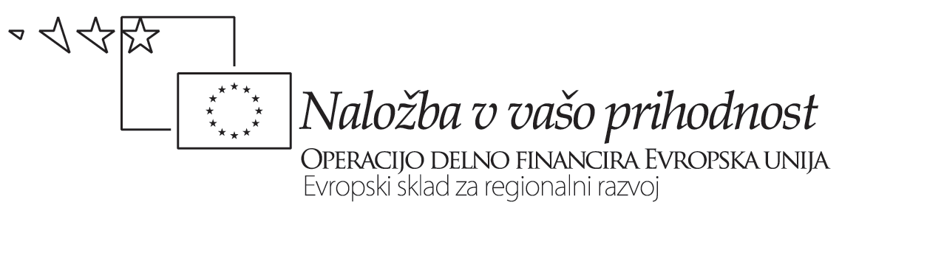
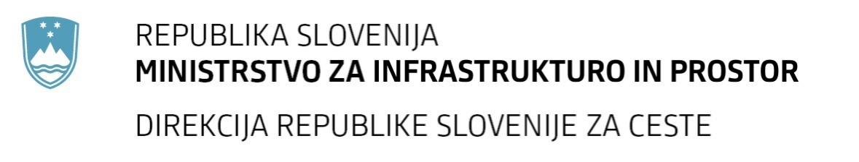
Številka: | 43001-69/2012-60 |  | oznaka naročila: | A-49/12 G
Datum: | 05.10.2012 |  | MFERAC: | 2415-12-000435/0

POJASNILA RAZPISNE DOKUMENTACIJE
za oddajo javnega naročila

Obvoznica Škofja Loka – II. in III. Etapa

Vprašanje:
Gradbena dela na cestah
Številka objave: JN9073/2012, Datum objave: 22.8.2012
Oddano: 5.10.2012, 14:50
Spoštovani, prosimo vas za podaljšanje roka za oddajo ponudb, kajti število in vsebina sprememb vpljiva ne le na glavnega izvajalca, temveč tudi na podizvajalce, ki prav tako potrebujejo reakcijski čas.
Odgovor:
Rok oddaje naročila se ne spremeni.

